Cesty za oceán
Dobrodružný průvodce Evy Záhrobské po Latinské Americe

Praha 6. února 2024

Cestovat do daleké Latinské Ameriky je náročné dobrodružství. Dvojnásob náročné, když chcete jet s celou rodinou. Eva Záhrobská je zkušená cestovatelka a jen tak něčeho se nezalekne. Proto se s manželem rozhodli zabalit batohy, vzít oba kluky a už čtyřikrát odjet na měsíční cestu objevovat a poznávat překrásnou přírodu, výborná jídla, netradiční místa, či zažívat neobvyklá setkání. Co vše na svých cestách zažili, popisuje ve svém cestopisu Cesty za oceán, který právě vyšel v Nakladatelském domě Grada.

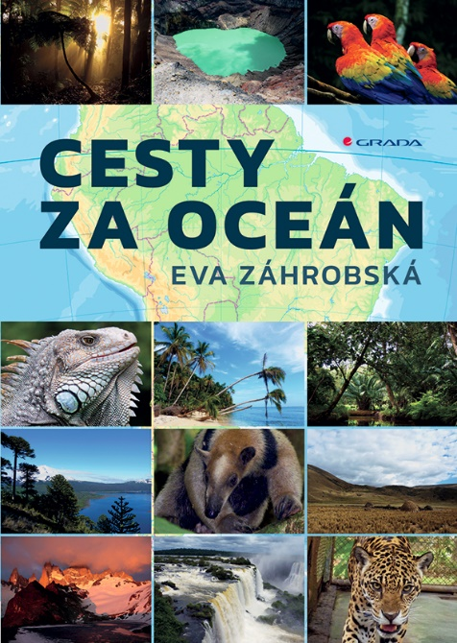
Eva Záhrobská od roku 2019 cestuje každý rok s manželem a dětmi do Střední Ameriky. S batohem, veřejnou dopravou, bez cestovky, ekonomicky. Ve své knize Cesty za oceán popisuje vedle hojně navštěvovaných míst i netradiční lokality, které v běžném průvodci nenajdete. Kde je lepší si vzít taxi a kde se spíš vyplatí jet hromadnou dopravou? Jaká proticovidová opatření museli dodržet během cesty v roce 2021 nebo co rozhodně musíte v místních kuchyních ochutnat? To vše shrnuje autorka ve svém průvodci a nevynechává ani přešlapy a karamboly.

„Knížka přiblíží čtenáři trochu dobrodružnější formu cestování po Latinské Americe, než by zažil s cestovkou. Ráda bych také svým vyprávěním ujistila bývalé batůžkáře, že s dětmi dobrodružství nekončí. Naopak teprve začíná,“ doplňuje ke své knize Eva Záhrobská

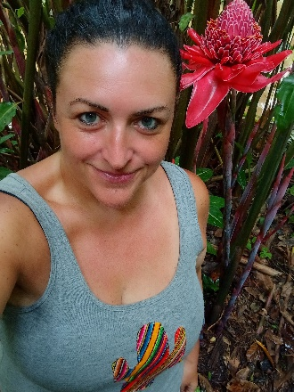
O autorce:
Eva Záhrobská spolu s manželem v roce 2011 procestovala 12 zemí od Salvadoru po Patagonii na jihu Argentiny. V Ekvádoru, Peru a Bolívii naprosto propadla barvám místních látek a šperků. Po návratu domů opustila svět korporátního bankovnictví a na mateřské s prvním synem spustila e-shop Latamer.cz. Chtěla si totiž barevnými látkami vyzdobit dům, ale nedaly se v ČR koupit. Rozhodla se je tedy sama dovážet.
Když povyrostl druhý syn, začali do Střední Ameriky cestovat všichni čtyři.

K dispozici na vyžádání:

- kniha k recenzi
- kniha do soutěže
- ukázka z knihy
- hi-res obálka
- rozhovor s autorkou

Kontaktní údaje:

Pavla Linhartová, PR a propagace
GRADA Publishing, a.s
U Průhonu 22, 170 00 Praha 7
linhartova@grada.cz, +420 732 529 524
www.grada.cz

O společnosti GRADA Publishing:
Nakladatelský dům GRADA Publishing, a.s. si od roku 1991 drží pozici největšího tuzemského nakladatele odborné literatury. Ročně vydává téměř 400 novinek ve 150 edicích z více než 40 oborů.
Od roku 2015 nakladatelský dům rychle expanduje i mimo oblast kvalitní odborné literatury. Tradiční značka GRADA zůstává vyhrazena odborným knihám ze všech odvětví a oblastí lidské činnosti. A ani pět novějších značek nakladatelství na knižním trhu jistě nepřehlédnete.
První, u čtenářů úspěšnou značkou je COSMOPOLIS, přinášející zahraniční i českou beletrii všech žánrů.
Další již zavedenou značkou je BAMBOOK, značka dětské literatury předkládající malým čtenářům díla českých i zahraničních autorů a ilustrátorů.
Značkou věnující se poznání, tématům z oblasti zdravého životního stylu, body-mind, spiritualitě či ekologii,
je ALFERIA.
Akvizicí získaná značka METAFORA rozšiřuje nabídku nakladatelského domu o další kvalitní beletrii i zájmovou a populárně naučnou literaturu.
Prozatím poslední, rychle rostoucí značkou Nakladatelského domu GRADA je BOOKPORT, unikátní projekt online knihovny, který již dnes disponuje třetinou všech e-knih v ČR.

Více na www.grada.cz.

